Schwäbisch. Sparsam. Schlau.
PUB-QUIZ zur „Langen Nacht der Demokratie 2026“
Freitag, 02. Oktober 2026

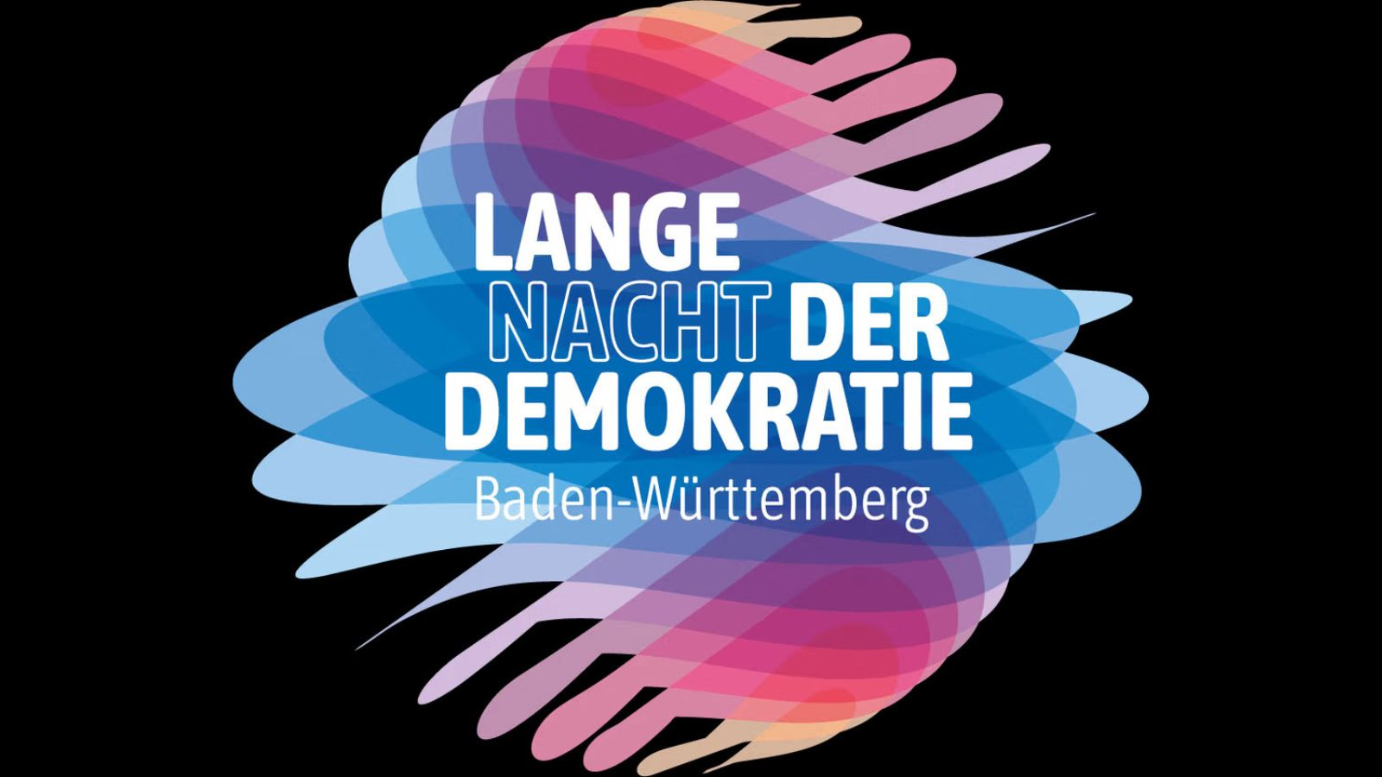
Titelbild_Lange Nacht / Copyright

Präsenz

Politik, Geschichte, Musik, Sport und kuriose Schätzfragen: Beim Pub-Quiz der Landeszentrale wird in Teams gerätselt, kombiniert und gelacht – mit Live-Musik, Snacks, Getränken und Gewinnen für die Besten.

Inhalt:
Wer kennt den Amtssitz des Ministerpräsidenten? Wer kennt sich mit unserem Grundgesetz aus? Um solche Fragen quer durch Geschichte, Politik und Landeskunde dreht sich das Pub-Quiz der Landeszentrale für politische Bildung. Neben Allgemeinwissen sind auch Kreativität und Kombinationsfähigkeit gefragt. Denn auf dem Programm stehen auch kuriose Schätzfragen oder Aufgaben zu Musik, Sport, Wirtschaft und den markantesten Frisuren der Spitzenpolitik. Das Pub-Quiz wird moderiert und geleitet von zwei Mitarbeitenden der Landeszentrale.
Getüftelt wird in Teams mit bis zu 5 Teilnehmenden, die zusammen an einem Tisch sitzen und dort im Lauf des Abends ihre Fragebögen ausfüllen.
Der Abend wird mit Live-Musik zwischen den Frageblöcken begleitet und mit kleinen Snacks vom Welt-Laden-Tettnang sowie Getränken bewirtet. Soweit der Platz reicht, dürfen auch Zuschauerinnen und Zuschauer dabei sein. Auf die drei besten Teams warten natürlich Gewinne.
Die Anmeldung für die Teams läuft bis 22. September 2026 per Mail an:
Info@stadtbuecherei-tettnang.de

Weitere Informationen unter
https://www.stadtbuecherei-tettnang.de/news-veranstaltungen/veranstaltungen/detail/schwaebisch-sparsam-schlau/
Veranstaltungsort: Stadtbücherei Tettnang, Schloss-Str. 9/11, 88069 Tettnang
In Kooperation mit der Stadtbücherei Tettnang

Termin:
Freitag, 02. Oktober 2026, 19:00 Uhr - 22:00 Uhr

Leitung:
Anja Meitner, Leiterin der Außenstelle Tübingen
Kontakt:
Verwaltung Tübingen, E-Mail: tuebingen.verwaltung@lpb.bwl.de
Ort:
Stadtbücherei Tettnang
Schloss-Str. 9/11
88069 Tettnang
Gebühren:
Die Veranstaltung ist kostenlos.

Seminar-Nr.: 54/40d-26 (Bei Rückfragen bitte angeben)

Zur Anmeldung:

Keine Anmeldung erforderlich

Kooperationspartner:
Stadtbücherei Tettnang

